NỘI DUNG CHI TIẾT

Internet Infrastructure: The Hourglass Model
- Internet phát triển bền vững nhờ mô hình đồng hồ cát (Hourglass Model) gồm 4 tầng liên kết chặt chẽ.
- Layer 1 – Network Technology Substrate: Hạ tầng vật lý như cáp quang, mạng LAN, Wi-Fi, vệ tinh, DSL – là “đường cao tốc” truyền tải dữ liệu.
- Layer 2 – Transport Services & Representation Standards: Gồm các giao thức TCP/IP, IPv4/IPv6 giúp chia nhỏ, truyền và tái hợp gói tin chính xác.
- Layer 3 – Middleware Services: Cung cấp dịch vụ lưu trữ, bảo mật, xác thực, mã hóa SSL/TLS, giúp các ứng dụng hoạt động ổn định và an toàn.
- Layer 4 – Applications: Các dịch vụ người dùng như web, email, video, game, thương mại điện tử – là phần “hữu hình” mà chúng ta sử dụng mỗi ngày.
💡 Ví dụ: Khi bạn đặt hàng trên Shopee, tín hiệu đi qua Wi-Fi (Layer 1), truyền bằng TCP/IP (Layer 2), xác thực người dùng (Layer 3) và hiển thị trên giao diện web/app (Layer 4).
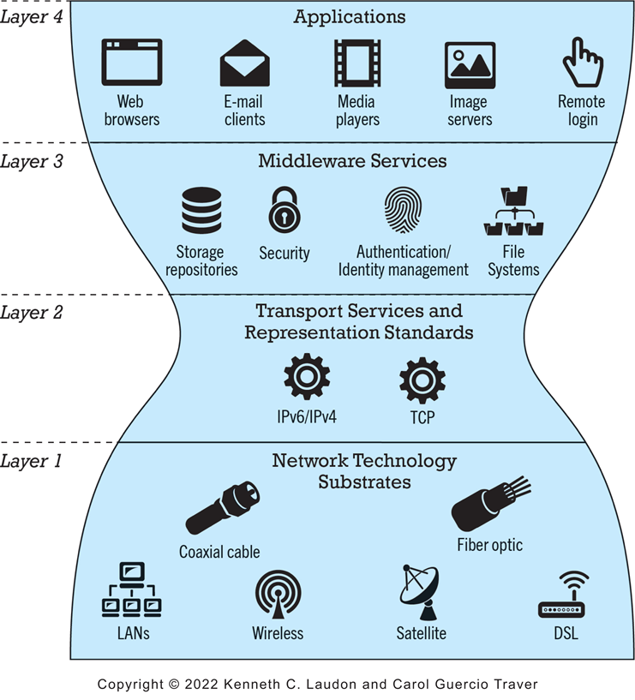
Mô hình đồng hồ cát 4 tầng

Internet Network Architecture
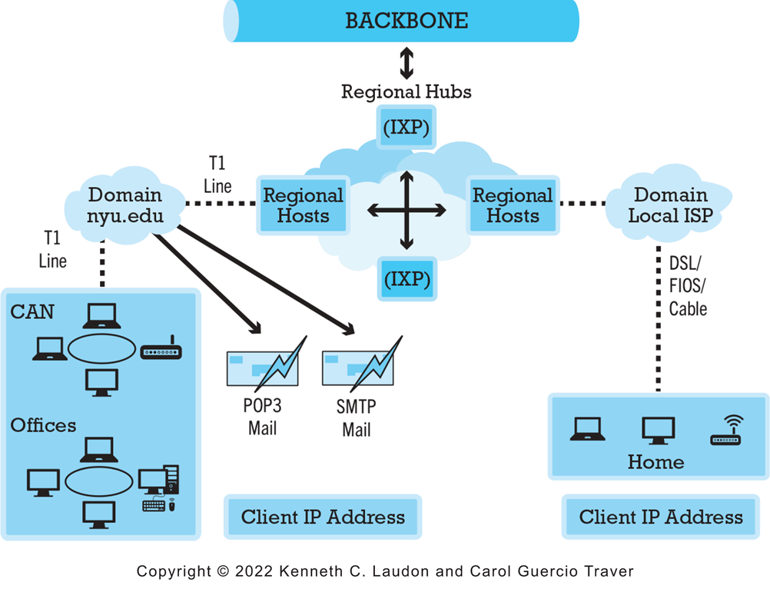
Đây là sơ đồ kiến trúc mạng Internet (Internet Architecture Diagram) giữa trường đại học, văn phòng, nhà cung cấp dịch vụ Internet và người dùng tại nhà.
Bao gồm:
- Backbone: xương sống của Internet, nơi lưu lượng dữ liệu chính được truyền tải.
- Regional Hubs / Regional Hosts (IXP – Internet Exchange Point): các nút trung gian vùng, giúp kết nối nhiều mạng nhỏ với nhau.
- Domain (nyu.edu): tên miền của một tổ chức (ở đây là New York University), được kết nối vào backbone thông qua đường truyền T1 line.
- CAN (Campus Area Network) / Offices: mạng nội bộ trong trường hoặc công ty, kết nối nhiều máy tính, thiết bị văn phòng.
- POP3 Mail và SMTP Mail: dịch vụ email, POP3 dùng để nhận mail, SMTP dùng để gửi mail.
- Domain Local ISP: nhà cung cấp dịch vụ Internet địa phương (ví dụ như VNPT, Viettel, FPT ở Việt Nam).
- Home: các thiết bị người dùng ở nhà kết nối Internet thông qua DSL, FIOS hoặc Cable.
- Client IP Address: địa chỉ IP mà người dùng (client) được cấp khi kết nối Internet

CẤP ĐỘ HOẠT ĐỘNG CỦA ISP (Internet Service Provider Tiers)
Cấp độ | TÊN GỌI VÀ VAI TRÒ | PHẠM VI TIẾP CẬN | CƠ CHẾ KẾT NỐI CHÍNH | ĐẶC ĐIỂM QUAN TRỌNG
Tier 1 | Xương sống Toàn cầu (Global Backbone) | Toàn cầu | Peering (Trao đổi lưu lượng miễn phí) | Không trả tiền mua Transit để truy cập Internet toàn cầu.
Tier 2 | Trung gian Khu vực/Quốc gia (Regional/National Carrier) | Quốc gia/Khu vực | Hybrid (Kết hợp Peering và mua Transit) | Phải trả tiền mua Transit từ Tier 1 để đến được phần còn lại của Internet.
Tier 3 | Dặm cuối (Last-Mile Provider) | Địa phương/Thành phố | Transit (Mua lưu lượng truy cập) | Chỉ mua dịch vụ Transit từ Tier 1 hoặc Tier 2 để phục vụ người dùng cuối.

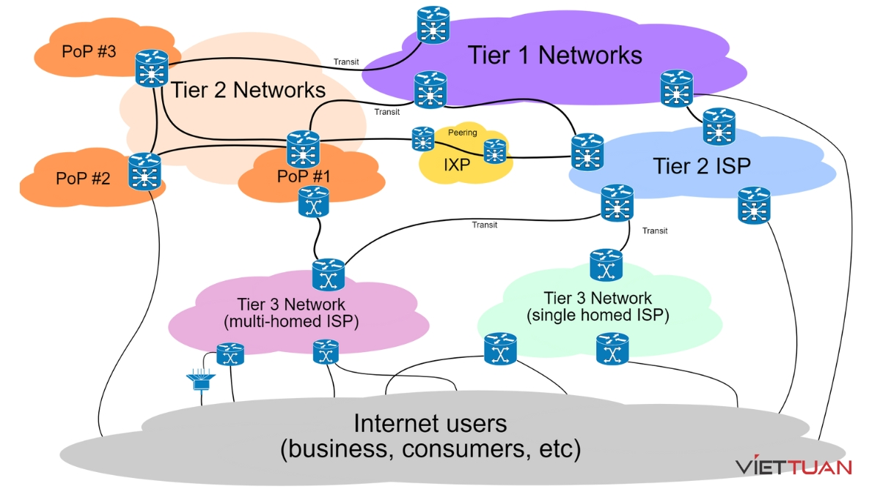

The Internet Backbone
- Internet Backbone là hệ thống cáp quang biển và tuyến truyền dữ liệu tốc độ cao nối liền các châu lục, được xem là “xương sống” của Internet toàn cầu.
- Do các nhà mạng Tier-1 ISP (như AT&T, Verizon, NTT, Tata) vận hành, đảm bảo băng thông cực lớn và độ ổn định cao.
- Sử dụng truyền dẫn ánh sáng trong sợi quang, tốc độ gần bằng ánh sáng, giảm thiểu độ trễ so với các kết nối truyền thống.
- Ngoài cáp quang, Internet backbone còn có liên kết vệ tinh phục vụ khu vực xa xôi.
💡 Ví dụ: Việt Nam kết nối với thế giới qua các tuyến cáp AAG, APG, AAE-1; khi đứt cáp AAG, người dùng truy cập Facebook hoặc YouTube bị chậm rõ rệt.
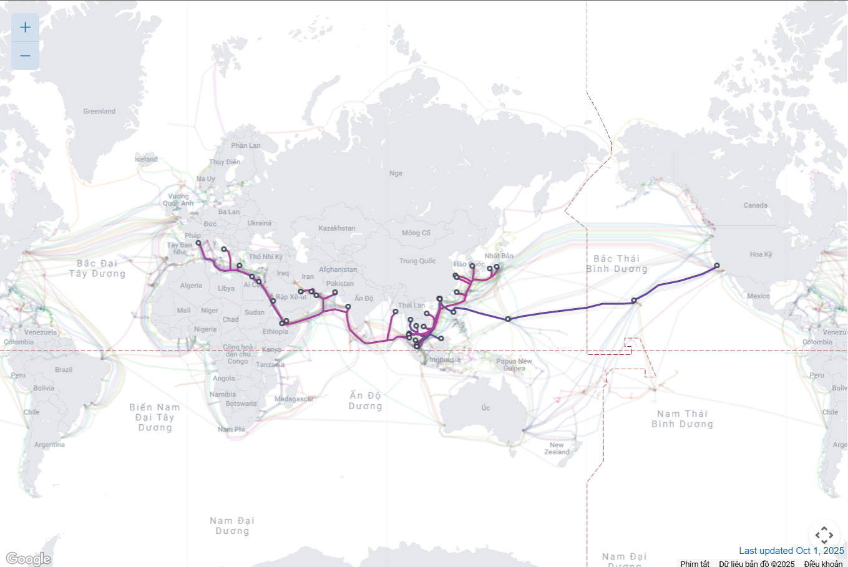
Hình 1: Bản đồ cáp quang Việt Nam kết nối với thế giới

Internet Exchange Points (IXPs)
- IXP là điểm kết nối trung gian cho phép các nhà mạng (ISP) trao đổi dữ liệu trực tiếp với nhau mà không cần đi vòng qua nước khác.
- Giúp giảm chi phí truyền tải, tăng tốc độ kết nối và giảm độ trễ cho người dùng trong cùng khu vực.
- Đóng vai trò quan trọng trong việc duy trì lưu lượng nội địa và bảo mật dữ liệu quốc gia.
- Ở Việt Nam, VNIX (do VNNIC quản lý) có tại Hà Nội, Đà Nẵng, TP.HCM – là “ngã ba” của các mạng trong nước.
💡 Ví dụ: Khi bạn đọc báo VnExpress, dữ liệu di chuyển qua VNIX trong nước, không cần vòng ra quốc tế → tốc độ nhanh và tiết kiệm chi phí hơn.
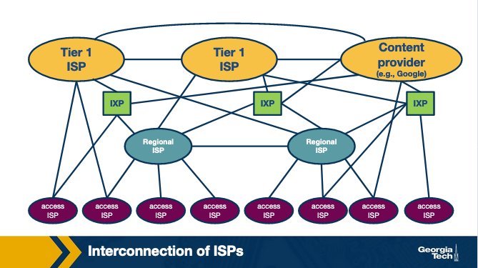
Sơ đồ đơn giản về cách nhiều mạng ISP hội tụ tại một "điểm IXP" (Internet Exchange Point - Điểm trao đổi Internet) và sau đó phân phối lưu lượng.

Tier-3 ISPs & Campus/Corporate Networks
- Tier-3 ISP: Cung cấp Internet trực tiếp đến người dùng cuối – hộ gia đình, doanh nghiệp nhỏ (VNPT, Viettel, FPT).
- Mua băng thông từ Tier-1 hoặc Tier-2 ISP và phân phối lại qua hệ thống cáp quang, modem, router.
- Campus/Corporate Networks: Mạng nội bộ của các tổ chức, trường học, công ty; kết nối máy chủ nội bộ (LMS, ERP, VPN) ra Internet qua backbone thuê riêng.
- Cho phép kiểm soát truy cập, bảo mật dữ liệu nội bộ, và kết nối ổn định trong khuôn viên.
💡 Ví dụ:
- Trường đại học dùng mạng nội bộ để sinh viên truy cập thư viện, hệ thống học tập e-learning.
- Công ty dùng VPN để nhân viên làm việc từ xa truy cập máy chủ bảo mật.
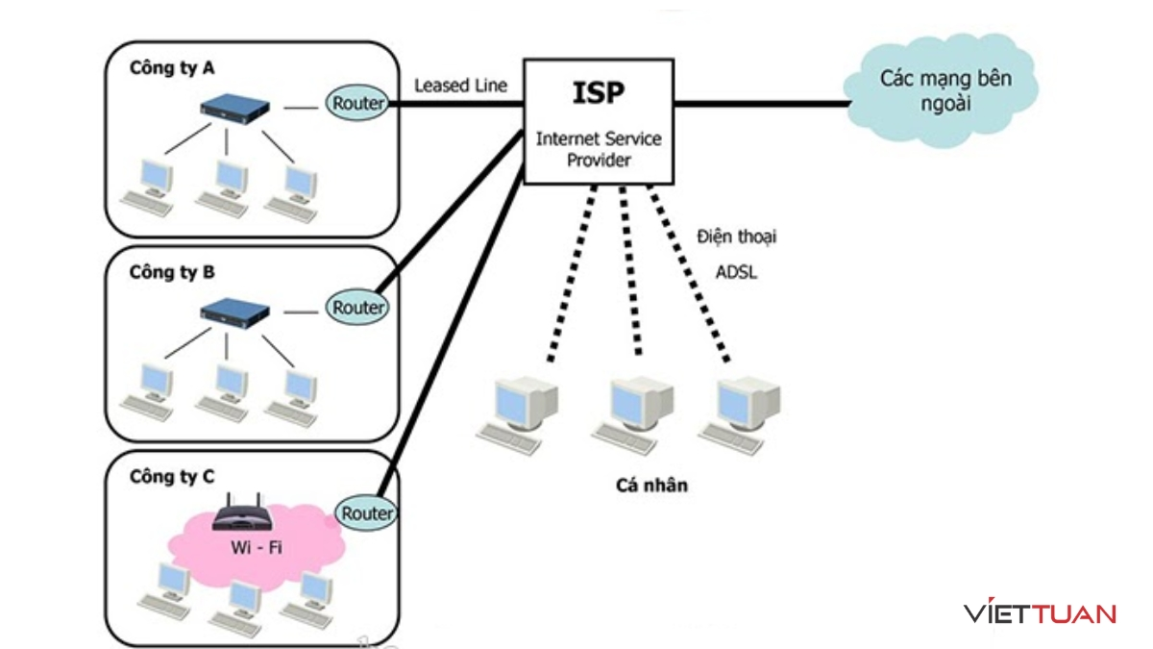

Mobile Internet Access & WLAN (Wi-Fi)
- Mobile Internet: gồm 3G, 4G, và 5G – càng cao thì tốc độ càng lớn, độ trễ càng thấp.
- 5G có thể đạt tới 10Gbps, hỗ trợ ứng dụng thời gian thực như xe tự hành, phẫu thuật từ xa, AR/VR, và Internet of Things.
- WLAN (Wi-Fi): kết nối không dây trong phạm vi nhỏ, phổ biến ở nhà, quán cà phê, trường học, giúp truy cập Internet chi phí thấp.
- Công nghệ Wi-Fi 6 và 6E cải thiện tốc độ, độ ổn định và số lượng thiết bị kết nối đồng thời.
💡 Ví dụ:
- Sinh viên học online qua Wi-Fi ở trường.
- Livestream bán hàng Shopee diễn ra nhờ kết hợp 4G/5G.
- Cửa hàng cà phê cung cấp Wi-Fi miễn phí để giữ chân khách hàng.
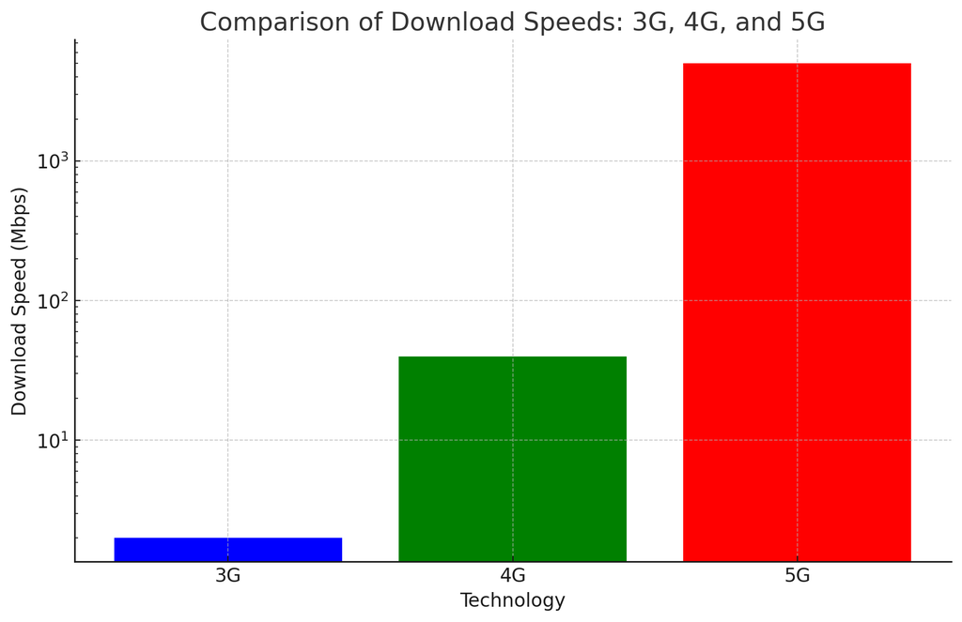
Biểu đồ so sánh tốc độ mạng

Innovative Access Technologies
Các công ty công nghệ đang sáng tạo cách mạng Internet đến vùng xa, nơi chưa có hạ tầng cáp quang.
- Google Project Loon: thả Bảng bay tầng bình lưu phát sóng Internet cho vùng núi, đảo.
- Facebook Aquila: máy bay không người lái năng lượng mặt trời phát Wi-Fi từ trên cao.
- Microsoft Airband: tận dụng tần số TV chưa dùng (“white space”) để phủ sóng vùng nông thôn.
- SpaceX Starlink: sử dụng hàng nghìn vệ tinh nhỏ quay quanh Trái Đất cung cấp Internet toàn cầu.
💡 Ví dụ: Starlink hiện đã hoạt động tại Việt Nam thử nghiệm, mang Internet tới vùng hải đảo và vùng biên giới – hỗ trợ chính phủ và người dân.
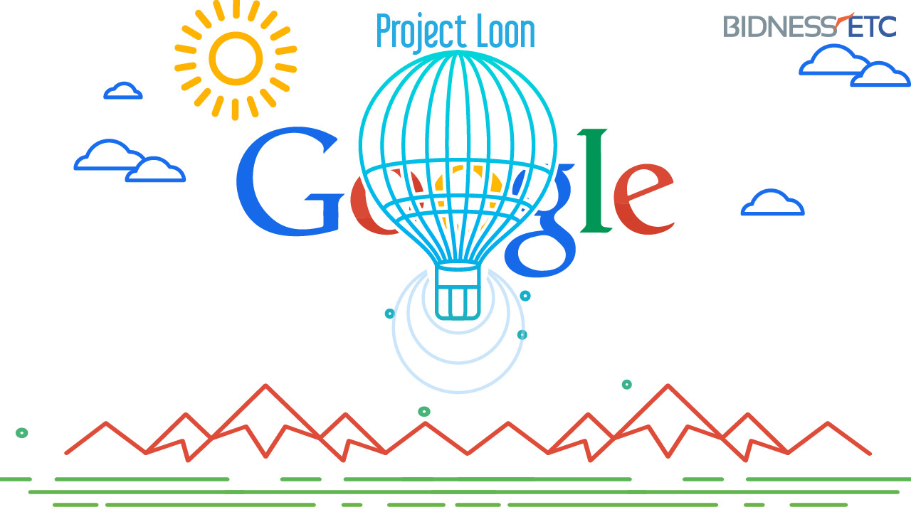
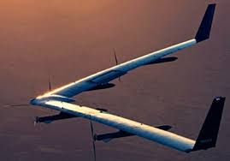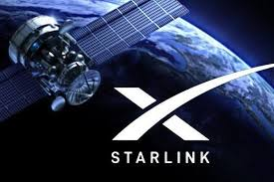

Internet of Things (IoT)
- IoT = Mạng lưới hàng tỉ thiết bị vật lý được gắn cảm biến và kết nối Internet để thu thập, trao đổi dữ liệu.
- Ứng dụng trong mọi lĩnh vực:
- Nhà thông minh: bật/tắt đèn, điều hòa, camera qua smartphone.
- Y tế: đồng hồ thông minh đo nhịp tim, cảnh báo bất thường.
- Công nghiệp: cảm biến phát hiện lỗi máy móc, tối ưu bảo trì.
- Nông nghiệp: hệ thống tưới tự động theo độ ẩm, nhiệt độ.
- Thách thức: bảo mật thông tin, quyền riêng tư, chuẩn hóa giao tiếp giữa các thiết bị.
💡 Ví dụ: Apple Watch gửi dữ liệu nhịp tim lên iCloud; cảm biến trong nhà máy VinFast giám sát dây chuyền sản xuất theo thời gian thực.
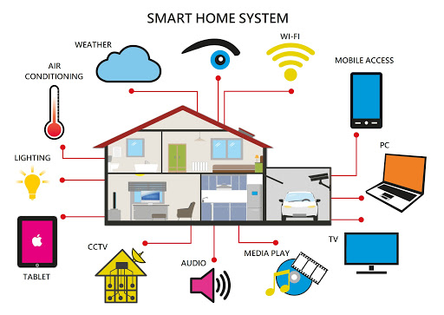
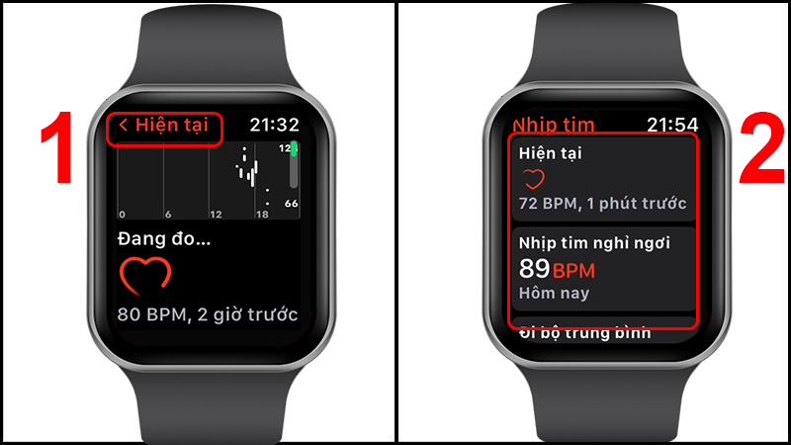

Insight on Business – Apple Watch (IoT trên cổ tay bạn)
- Apple Watch là ví dụ điển hình cho Wearable IoT (thiết bị đeo kết nối Internet).
- Ứng dụng chính: theo dõi sức khỏe (nhịp tim, giấc ngủ), thông báo tin nhắn/cuộc gọi, thanh toán Apple Pay.
- Lợi ích: tiện lợi, hỗ trợ chăm sóc sức khỏe, nâng cao trải nghiệm thương mại điện tử.
- Hạn chế: giá cao, phụ thuộc vào iPhone, giới hạn pin.
- Vấn đề xã hội: quyền riêng tư dữ liệu sức khỏe, nguy cơ bị lạm dụng thông tin cá nhân.

Who Governs the Internet? (Ai quản lý Internet?)
- Internet không có một “chính phủ toàn cầu” → được quản lý bởi nhiều tổ chức phi lợi nhuận & cộng đồng kỹ thuật:
- ICANN: quản lý tên miền & địa chỉ IP.
- IETF/IRTF/IESG/IAB: phát triển chuẩn giao thức Internet.
- ISOC: thúc đẩy phát triển Internet toàn cầu.
- W3C: thiết lập chuẩn Web (HTML, CSS).
- IGF: diễn đàn toàn cầu về chính sách Internet.
- NOGs: nhóm vận hành mạng khu vực, chia sẻ kinh nghiệm.
- Các tổ chức phối hợp để giữ Internet ổn định, mở, toàn cầu hóa.

Insight on Society: Regulation & Surveillance
- Internet không chỉ là công nghệ mà còn là vấn đề xã hội – ai kiểm soát và bảo vệ dữ liệu người dùng?
- Chính phủ: muốn kiểm soát thông tin để đảm bảo an ninh quốc gia.
- Doanh nghiệp: phải cân bằng giữa luật pháp địa phương và quyền riêng tư người dùng.
- Nguy cơ: “phân mảnh Internet” – mỗi nước một quy định, làm mất tính toàn cầu.
- Ví dụ thực tế:
- Trung Quốc: “Great Firewall” chặn Facebook, Google, YouTube.
- Châu Âu (EU): Luật GDPR bảo vệ dữ liệu cá nhân nghiêm ngặt.
- Mỹ: tranh cãi về chương trình giám sát của NSA (Snowden).
- Việt Nam: Luật An ninh mạng yêu cầu doanh nghiệp lưu trữ dữ liệu người dùng trong nước.
💡 Kết luận: Internet vừa là công cụ kết nối toàn cầu, vừa là “chiến trường” về quyền riêng tư, tự do thông tin và an ninh quốc gia.
